**LAPORAN TUGAS 2**

**DASAR PEMROGRAMAN**



**Disusun Oleh:**

NAMA : Adit Iswadi

NRP : 173040165

**PROGRAM STUDI TEKNIK INFORMATIKA**

**FAKULTAS TEKNIK**

**UNIVERSITAS PASUNDAN BANDUNG**

**2018**

**Kata Pengantar**

Puji syukur kami panjatkan kehadirat Allah SWT yang telah memberikan rahmat serta karunia-NYA kepada kami sehingga kami berhasil menyelesaikan Tugas laporan ini dengan tepat waktunya.  
Kami menyadari bahwa tugas laporan ini masih jauh dari sempurna, Oleh karna itu kritik dan saran dari Teteh Asisten yang bersifat membangun selalu kami harapkan demi kesempurnaan tugas laporan ini.

Akhir kata, kami mengucapkan terima kasih. Semoga Allah SWT senantiasa meridhoi segala usaha kita.

Bandung, Maret 2018

**Daftar Isi**

**KATA PENGANTAR …………………………………………………………………….**

**DAFTAR ISI …………………………………………………..…………………………..**

**BAB I PENDAHULUAN ………………………………………………………………….**

1. **LATAR BELAKANG………………………………………………………. 3**
2. **RUMUSAN MASALAH ……………………………………………………. 3**
3. **TUJIAN ……………………………………………………………………... 4**

**BAB II ISI ………………………………………………………………………………….**

1. **Latihan 6A …………………………………………………………………....5**
2. **Latihan 6B ……………………………………………………………………7**
3. **Latihan 6C …………………………………………………………………. 10**
4. **Tugas 6D ………………………………………………………………….... 12**

**BAB III PENUTUP ………………………………………………………………………..**

1. **Lampiran ………………………………………………………………...… 14**
2. **Kesimpulan ………………………………………………………………… 14**

**BAB 1 PENDAHULUAN**

1. **LATAR BELAKANG**

Dengan kondisi dunia yang semakin mengglobal, tak dapat dipungkiri bahwa kemajuan perkembangan teknologi setiap tahunnya sudah menjadi barang wajib untuk melakukan inovasi baru dari berbagai variasi yang berbasis Teknologi Informasi (TI). Jika kita melihat realita masa sekarang nampaknya perbaharuan teknologi yang sangat signifikan dan semakin modern, selalu diikuti oleh penggemar bidang IT. Karena terbukti di zaman sekarang teknologi komputer sudah menyusupi hampir semua bidang kehidupan manusia, baik dari tingkat pemerintah pusat sampai pemerintah desa, perusahaan,supermarket, mini market, maupun lembaga pendidikan dari semua jenjang hampir semua mengenal komputer. Komputer dapat dijadikan sarana belajar dengan konsep e-learning yang melatih kita untuk belajar mandiri.

Saat ini, dengan perkembangan teknologi yang semakin berkembang dengan lingkungan yang semakin luas dan banyak diminati, dan mempunyai nilai ekonomi yang sangat tinggi yaitu dunia pemrograman komputer. Seperti halnya dunia pemrograman komputer dikenal banyak bahasa pemrograman komputer, seperti C, C++, Pascal Basic, Java,  dan lain-lain. di anatara bahasa pemrograman, java adalah yang paling diminati, karena perannya yang sudah tidak diragukan lagi dan ke eksisannya dalam perkembangan TI. Oleh karena itu yang akan dibahas dalam makalah ini adalah bahasa pemrograman java, dan hal-hal menarik yang ada dalam bahasa pemrograman java.

1. **Rumusan Masalah**
2. Membuat program kelulusan matakuliah yang akan menerima inputan karakter A-E. Lalu program akan memunculkan status kelulusan dari nilai yang diinputkan.
3. Membuat program wanci dengan SWITCH-CASE dimana yang diinputkan dari keyboard adalah angka jam.
4. Membuat Program pengcekan bilangan ganjil atau genap, angka yang diinputkan 1-100.
5. Membuat program untuk menentukan seorang anak diterima menjadi siswa TK dan kelasnya.
6. **Tujuan**

Tujuan dari pembuatan laporan ini adalah dalam rangka menyelesaikan salah satu tugas praktikum Mata Kuliah DASAR PEMROGRAMAN sekaligus untuk mengikuti pesatnya perkembangan di bidang teknologi informasi dan komunikasi di masa sekarang, salah satunya pada dunia pemrograman yang sekarang semakin banyak diminati dan banyak hal menarik yang dapat di pelajari menegenai dunia pemrograman java serta untuk menambah wawasan kita tentang bahasa pemrograman Java.

**BAB II ISI**

1. **Latihan 6A**

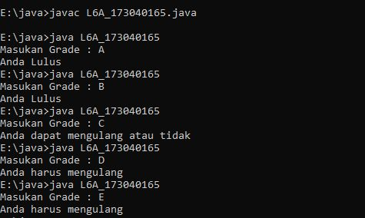

* **Algoritma :**

1. Memulai
2. Menentukan tipe data dan variabel.
3. User menginputkan Grade
4. Jika Grade yang diinputakan A atau B, maka tampilkan “Anda lulus”.
5. Jika Grade yang diinputkan C, maka tampilkan “Anda dapat mengulang atau tidak”.
6. Jika Grade yang diinputkan D atau E, maka tampilkan “Anda harus mengulang”.
7. Jika menginputkan selain Grade tadi, maka tampilkan “Error” atau pesan kesalahan input.
8. Selesai.



1. **Latihan 6B**

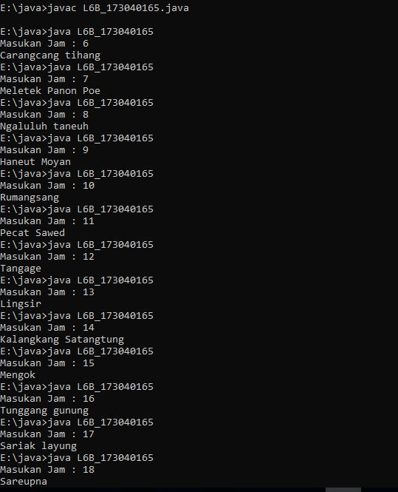

* **Algoritma :**

1. Memulai
2. Menentukan tipe data dan variable.
3. Menginputkan jam
4. Jika yang diinputkan 6, maka tampilkan “Carancang tihang”.
5. Jika yang diinputkan 7, maka tampilkan “meleyek panon poe”.
6. Jika yang diinputkan 8, maka tampilkan “Ngaluluh taneuh”.
7. Jika yang diinputkan 9, maka tampilkan “Haneut moyan”.
8. Jika yang diinputkan 10, maka tampilkan “Rumangsang”.
9. Jika yang diinputkan 11, maka tampilkan “Pecat sawed”.
10. Jika yang diinputkan 12, maka tampilkan “Tangage”.
11. Jika yang diinputkan 13, maka tampilkan “Lingsir”.
12. Jika yang diinputkan 14, maka tampilkan “Kalangkang satangtung”.
13. Jika yang diinputkan 15, maka tampilkan “Mengok”.
14. Jika yang diinputkan 16, maka tampilkan “Tunggnag gunung”.
15. Jika yang diinputkan 17, maka tampilkan “Sariak layung”.
16. Jika yang diinputkan 18, maka tampilkan “Sareupna”.
17. Jika yang diinputkan selain jam 6-18 maka, tampilkan pesan kesalahan.
18. Selesai



1. **Latihan 6C**

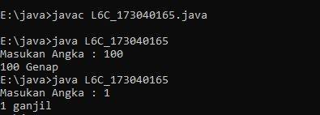

* **Algoritma :**

1. Memulai
2. Menentukan variable dan tipe data
3. Menginputkan bilangan
4. Bilangan yang boleh diinputkan hanya dari 1 – 100
5. Jika bilangan yang diinputkan %2 == 0 atau bilangan yang hasil bagi dari 2 adalah nol, maka tampilkan bilangan tersebut Genap. Tapi jika bilangan yang diinputkan %2 ==1 atau bilangan yang hasil bagi dari 2 adalah 1, maka tampilkan bilangan tersebu Ganjil.
6. Tapi jika yang diinputka bukan antara bilangan 1 – 100 maka tampilkan pesan kesalahan.
7. Selesai



1. **Tugas 6D**

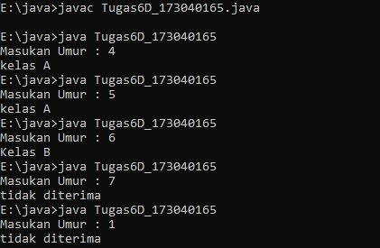

* **Algoritma :**

1. Memulai
2. Menentukan variable dan tipe data
3. Menginputkan umur
4. Umur yang diinputkan harus antara 4 – 6 tahun
5. Jika umur yang diinputkan antara 4 sampai 5 tahun, maka tampilkan anak tersebut masuk kelas A. Tapi jika yang diinputkan lebih dari 5 tahun, maka anak tersebut masuk kelas B.
6. Jika umur yang diinputkan bukan antara umur 4 – 6 tahun , maka anak tersebut tidak diterima.
7. Selesai



**BAB III PENUTUP**

1. **Lampiran**

* Flowchart Latihan 6A :



* Flowchart Latihan 6B :



* Flowchart Latihan 6C :



* Flowchart Tugas 6D :



1. **Kesimpulan :**

Pada dasarnya bahasa pemrograman java termasuk ke dalam golongan tingkatan bahasa dengan level lebih tinggi dengan yang lainnya. Karena banyak kelebihan serta keunggulan Java di banding dengan yang lainnya, seperti dapat dijalankan pada berbagai platfrom sistem operasi, seperti; Internet, Consumer, electronic product dan Computer Applications. Bahkan perkembangannya tidak hanya terfokus pada suatu sistem operasi saja, akan tetapi dikembangkan untuk berbagai sistem operasi dan bersifat open source.